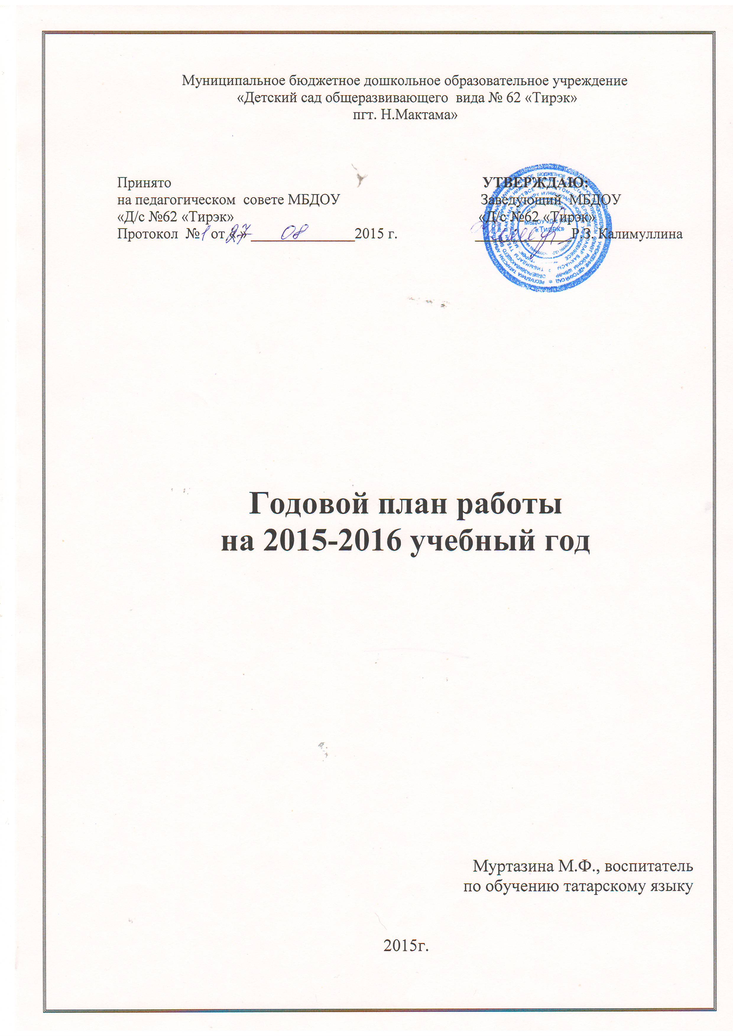Цель:Формирование правильной устной речи детей дошкольного возраста. Способствовать овладению детьми родным языком с применением учебно - методического комплекта.

Задачи:
1.Расширение и активизация словарного запаса детей с применением современных игр, мультфильмов, умк.
2.Уточнение и закрепление артикуляции звуков.
3.Способствовать художественно –эстетическому, речевому, нравственному развитию детей на основе познания мира, национальных культур народов РТ.

1. План методической работы
воспитателя по обучению детей родному языку.

№ | Содержание работы |  |  |  | Сроки | Отметка о выполнении
1.1 | Изучение инновационных технологий по обучению детей татарскому, родному языку:  - периодическое изучение нового материала по УМК на сайте Министерства образования и науки РТ (www.mon.tatar.ru);  - изучение нормативно-правовых документов;  - посещение городских открытых мероприятий, семинаров, творческих отчетов, видео-конференций по вопросам УМК  - ознакомление с публикациями в печатных изданиях; |  |  |  | В течение года
1.2 | Составление картотеки методического, демонстрационного, раздаточного материала по УМК. |  |  |  | Сентябрь, октябрь
1.4 | Разработка сценариев национальных праздников и развлечений |  |  |  | В течение года
1.5 | Подведение итогов мониторинга усвоения родного и татарского языка |  |  |  | Октябрь,  апрель
1.6 | Изготовление наглядного и раздаточного материала по УМК |  |  |  | В течение года
1.7 | Размещение информации на татарском и русском языках в холле детского сада в течение года |  |  |  | В течение года
1.8 | Пополнить в группах уголки НРК и УМК, отражающие материалы по обучению детей двум государственным языкам |  |  |  | В течение года
1.9 | Проведение мероприятий, посвященных году литературы и искусства в ДОУ, экскурсия в краеведческий музей , в картинную галерею |  |  |  | В течение года
2.0 | Городской семинар – практикум на тему: «Применение УМК по обучению детей двум государственным языкам РТ в ДОУ на основе современных эффективных образовательных технологий» |  |  |  | Ноябрь
2. План работы с детьми

2.1 |  | Образовательная деятельность по УМК:  - моделирование ситуаций;  -игровая деятельность (сюжетно-ролевые, дидактические и т.д.);  - разучивание песен, стихов;  - просмотр мультфильмов по УМК  - инценирование сказок по УМК |  |  | В течение года
2.2 |  | Выставки рисунков по просмотренным мультфильмам (в рамках УМК) |  |  | март
2.3 |  | Досуги и развлечения:  - проведение татарских национальных праздников:  Сөмбелә |  |  | Ноябрь
 |  | Нәүрүз, |  |  | Март
 |  | Сабантуй |  |  | Июнь
 |  | -международный день родного языка; |  |  | Февраль
 |  | - конкурс стихов, посвященный творчеству Г.Тукая; |  |  | Апрель
 |  | - конкурс рисунков по произведениям Г.Тукая |  |  | Апрель
2.4 |  | Мониторинг:  - проведение мониторинга уровня усвоения дошкольниками государственных языков РТ; |  |  | Октябрь,  апрель
 |  | - проведение коррекционной работы. |  |  | В течение года
2.5 |  | Городская акция «Мин татарчасөйләшәм». |  |  | Апрель
2.6 |  | Конкурс чтецов среди образовательных учреждений АМР «Шигъричишмә» |  |  | Апрель
3. План работы с педагогами

2.7 |  | Консультации:  1.Деятельность воспитателей по организации работы с детьми и родителями по внедрению региональных УМК |  |  | Сентябрь
 |  | 2. Как поддержать интерес у ребенка к изучению второго языка в условиях детского сада» (в рамках реализации УМК). |  |  | Апрель Хамитова
2.8 |  | Анкетирование:  №1  № 2 |  |  | Сентябрь  Апрель
2.9 |  | Конкурс «Лучший уголок по  УМК» |  |  | Февраль
3.0 |  | Консультация: «Организация работы по обучению татарскому языку в ДОУ в соответствии с требованиями нового УМК» |  |  | Февраль
3.1 |  | Конкурс презентаций работы по закреплению пройденного материала на занятиях по обучению детей двум государственным языкам в детском саду и в семье |  |  | Декабрь
3.2 |  | Индивидуальная работа с воспитателями по вопросам использования УМК в повседневной работе в группе с детьми |  |  | В течение года
3.3 |  | Помощь в оформлении уголков для родителей на двух государственных языках |  |  | В течение года
4. План работы с родителями.
3.4 |  | Анкетирование: |  |  | Октябрь  Апрель
3.5 |  | Консультация:  1 «Применение новых УМК по обучению детей государственным языкам»  ( средняя группа) |  |  | Февраль
 |  | 2. «Эффективное использование УМК по обучению детей государственным языкам» |  |  | Декабрь
3.6 |  | Городской конкурс среди татарских семей АМР «Күркәм гаилә-2016» |  |  | Май
3.7 |  | «Любимые мультики нашей семьи» (совместные работы родителей и детей по мультфильмам УМК пластилин, солёное тесто, природный материал)
5. Работа с социомум

3.8 |  | Размещение информации о внедрении новых УМК на личном сайте ДОУ |  |  | В течение года
4.9 |  | Приглашение учителей по татарскому языку на родительское собрание подготовительной группы
4.0 |  | Посещение воспитанниками подготовительной к школе группы библиотеки СОШ № 1

